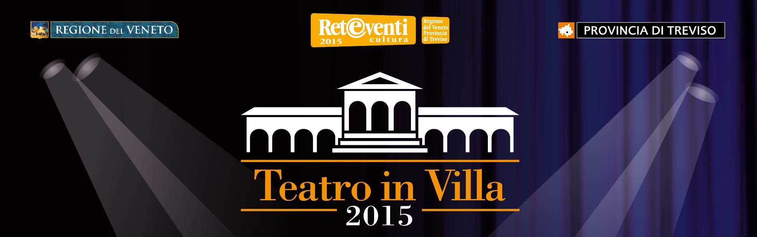
CAVASAGRA DI VEDELAGO (TV) 0423/489364 – 349/1513810 – info@omonero.it

COMUNICATO STAMPA n. 2 del 9.6.15
TEATRO IN VILLA 2015

Venerdì 12 giugno – ore 21.15
VOLPAGO DEL MONTELLO
Villa Spineda ora Veneto Banca - Località Venegazzù
(Maltempo: Teatro Parrocchiale Venegazzù)

LA PICCIONAIA TEATRO STABILE D’INNOVAZIONE
presenta
MANUALE D’ATTORE,
MODESTAMENTE LO NACQUI

di Laura Curino e Titino Carrara

Dopo “Strada Carrara” Titino Carrara porta in scena una nuova storia di vita e teatro.
Nella seconda puntata del suo affresco va in scena il tema dell’apprendistato, di come diventare adulti ed insieme abili attori, di come conquistarsi una identità ed un ruolo riconosciuti dalla famiglia d’arte e dagli spettatori.
Se gli occhi attraverso i quali leggiamo “Strada Carrara” sono quelli di Tommaso, classe 1920, quelli che ci raccontano manuale d’attore sono di Titino Carrara, figlio d’arte, nato nel carro dei comici e vissuto nelle grandi trasformazioni del secondo dopoguerra.
I Maestri del teatro mobile non fanno accademia, fanno scuola di palcoscenico, uno spettacolo diverso ogni giorno: “Laboratorio permanente”… magari su un palcoscenico montato fra le mura sbrecciate di un vecchio cinema bombardato. È l’Italia del dopoguerra, un’Italia distrutta, ma in fermento di ricostruzione, in scena e fuori di scena.
Ed allora ecco una galleria di questi personaggi che arrivano da lontano e vanno lontano, irriverenti ed insopportabilmente poetici, ognuno dei quali lascia un brandello di segreto, il pezzo di un rompicapo che all’apprendista sarà dato il compito di ricomporre.
Lo spettacolo vede Titino partire idealmente dal piccolo teatro mobile del secondo dopoguerra ed arrivare a ridosso dei giorni nostri, alle tournee internazionali nei più grandi teatri del mondo indossando la maschera di Arlecchino.
Nel frattempo tutto un mondo lentamente si dissolve, sparisce, come spariscono le lucciole di cui racconta Pasolini, lasciando non solo ricordi e nostalgia, ma anche segreti e scommesse vive che ancora ci interrogano.
Uno spettacolo che attraverso le risate e la poesia del mondo degli attori, parla in realtà al profondo del cuore di ognuno di noi.

INGRESSO: Intero € 7 – Ridotto € 5

INFO: 347/1524429 – info@omonero.it

